Министерство образования и науки РФ
ФГБОУ ВО “Тверской государственный технический университет”
Факультет информационных технологий
Кафедра “Программное обеспечение”

Курсовая работа
Дисциплина: Языки программирования для задач искусственного интеллекта.
Тема: Разработка приложения на языке программирования Python для работы с задачей прогнозирования размера заработной платы сотрудника

Выполнил: студент группы
«Б.ПИН.ИИ 24.16»
Миронов Артём Вадимович
Проверила: Корнеева Елена Игоревна

Тверь, 2025

Таблица 1. Календарный план курсовой работы
№ | Наименование этапа работы | Дата начала | Форма отчетности | Дата окончания | Статус
1 | Составить список литературы и нейросетей | 10.10.2025 | Отчет .docx | 10.10.2025 | Запланировано
2 | Сделать содержание и календарный план | 10.10.2025 | Отчет .docx | 10.10.2025 | Запланировано
3 | Выполнить загрузку в систему и очистку данных | 10.10.2025 | Блокнот Jupiter .ipynb | 14.10.2025 | Запланировано
4 | Проведение исследовательского анализа данных (EDA) | 12.10.2025 | Отчет с графиками .docx | 12.10.2025 | Запланировано
5 | Предобработка данных для моделей машинного обучения | 12.10.2025 | Обработанный dataset | 12.10.2025 | Запланировано
6 | Реализация моделей на Python | 25.10.2025 | Блокнот Jupyter .ipynb | 25.10.2025 | Запланировано
7 | Сравнение и оценка качества моделей | 25.10.2025 | Таблица метрик | 25.10.2025 | Запланировано
8 | Написание теоретической части (главы 1-2) | 12.11.2025 | Сравнение и оценка качества моделей | 12.11.2025 | Запланировано
9 | Оформление практической части (главы 3-4) | 12.11.2025 | Текст .docx | 12.11.2025 | Запланировано
10 | Создание презентации для защиты | 20.11.2025 | Презентация .pptx | 20.11.2025 | Запланировано
11 | Подготовка доклада | 20.11.2025 | Текст выступления | 20.11.2025 | Запланировано
12 | Финальная проверка и корректировка работы | 29.11.2025 | Готовая курсовая | 29.11.2025 | Запланировано
13 | Защита курсовой работы | 1.12.2025 | Выступление | 4.12.2025 | Запланировано

Оглавление
Введение 3
1.Обзор предметной области 6
1.1 Описание предметной области 7
1.2 Анализ и оценка существующих решений и технологий 7
1.3 Описание алгоритмов (регрессии или классификации) 7
1.4 Выводы по разделу 8
2.Анализ данных 9
2.1 Описание набора данных 9
2.2 Исследовательский анализ и предобработка данных 9
2.3 Визуализация данных OLAP 9
2.4 Подготовка данных к обучению 10
2.5 Реализация и обучение модели (регрессии или классификации) 10
2.6 Обучение модели scikit-learn (регрессии или классификации) 10
2.7 Оценка качества задачи (регрессии или классификации) 11
2.8 Выводы по разделу 11
3 Проектирование системы 12
3.1 Постановка задачи 12
3.2 Архитектура системы 12
3.3 Структура модели данных 12
3.4 Интерфейс пользователя desktop приложения 13
3.5 Интерфейс чат-бота 13
3.6 Язык программирования и инструменты разработки 13
4 Реализация системы и тестирование 15
4.1 Структура кода 15
4.2 Описание процесса разработки 15
4.3 Настройка библиотек и фреймворков 16
4.4 Реализованный вручную алгоритм 16
4.5 Инструкция к запуску проекта 16
4.6 Описание методов тестирования 17
4.7 Тестовые сценарии 17
4.8 Результаты тестирования 18
4.9 Выводы по разделу 18
Заключение 19
Список литературы 21
Приложение А 22
Приложение Б 29

Введение
В современную эпоху цифровой трансформации и экспоненциального роста объемов данных, машинное обучение и аналитические модели становятся ключевыми инструментами для извлечения ценных инсайтов и поддержки принятия решений в различных сферах человеческой деятельности. От финансового сектора и маркетинга до здравоохранения и социальных исследований, способность прогнозировать исходы на основе исторических данных превратилась из конкурентного преимущества в необходимость. В этом контексте задача классификации, как одна из фундаментальных проблем машинного обучения, представляет особый интерес, поскольку позволяет автоматически относить объекты к определенным категориям на основе их характеристик.
Актуальность данной работы определяется несколькими взаимосвязанными факторами. Во-первых, в условиях цифровизации экономики и социальной сферы растет потребность в инструментах аналитического прогнозирования, которые могут обрабатывать большие объемы данных о населении. Во-вторых, задача прогнозирования уровня дохода имеет непосредственное практическое применение в таких областях, как кредитный скоринг, таргетированная реклама, социальная политика и кадровый менеджмент. В-третьих, сравнительный анализ различных алгоритмов классификации на реальных данных представляет значительный научный интерес, поскольку позволяет выявить сильные и слабые стороны разных подходов в конкретных условиях. Наконец, создание удобных пользовательских интерфейсов для работы с аналитическими моделями снижает порог вхождения для специалистов, не обладающих глубокими знаниями в области машинного обучения.
Целью данной курсовой работы является разработка комплексной системы для сравнительного анализа эффективности различных алгоритмов классификации на наборе данных Adult, а также создание удобных пользовательских интерфейсов для взаимодействия с моделями. Для достижения этой цели необходимо решить ряд конкретных задач теоретического и практического характера.
Основные задачи работы включают:
- Проведение всестороннего исследовательского анализа набора данных Adult с выявлением особенностей распределения признаков, наличия пропущенных значений и потенциальных проблем для моделирования.
- Реализация трех принципиально различных алгоритмов классификации: метода k-ближайших соседей (KNN) с brute-force подходом, логистической регрессии как представителя линейных моделей, и дерева решений как примера нелинейного алгоритма с высокой интерпретируемостью.
- Разработка интуитивно понятного desktop-приложения с графическим интерфейсом на основе фреймворка PySide6, предоставляющего возможности для настройки параметров моделей, визуализации результатов и интерактивного прогнозирования.
- Создание интеллектуального Telegram-бота для удаленного доступа к функциональности системы, поддерживающего различные форматы ввода данных и обеспечивающего удобное взаимодействие через популярный мессенджер.
- Проведение сравнительной оценки эффективности реализованных алгоритмов по комплексу метрик качества, включая точность, время обучения и предсказания, а также анализ важности признаков.
- Обеспечение интерпретируемости результатов работы моделей через визуализацию ключевых аспектов их функционирования, включая матрицы ошибок, графики сравнения производительности и структуру дерева решений.
Данная курсовая работа посвящена разработке и сравнительному анализу системы классификации, ориентированной на решение конкретной социально-экономической задачи – прогнозирования уровня дохода населения на основе демографических и профессиональных признаков. В качестве предмета исследования выбран классический набор данных Adult (Census Income), широко используемый в научном сообществе для benchmarking алгоритмов классификации. Этот набор содержит информацию о 48 842 индивидах, описанных с помощью 14 признаков, включая возраст, образование, род занятий, семейное положение и другие социально-демографические характеристики. Целевая переменная – уровень годового дохода – является бинарной и разделяет индивидов на две категории: те, чей доход превышает 50 000 долларов, и те, чей доход не достигает этого порога.

1.Обзор предметной области

1.1 Описание предметной области
Предметной областью исследования является анализ демографических данных для прогнозирования уровня дохода. Набор данных Adult содержит информацию о различных характеристиках людей, таких как возраст, образование, профессия и другие параметры, а также их уровень дохода. Подобные данные находят применение в социологических исследованиях, маркетинговом анализе, кредитном скоринге и других сферах, где требуется прогнозирование на основе социально-демографических признаков.

1.2 Анализ и оценка существующих решений и технологий
Существует множество подходов к решению задачи классификации доходов. Наиболее распространенными являются традиционные статистические методы, такие как логистическая регрессия, методы на основе расстояний, включая KNN, древовидные алгоритмы, такие как дерево решений и случайный лес, а также ансамблевые методы, например, градиентный бустинг. Для реализации проекта был выбран язык программирования Python в силу его богатой экосистемы библиотек для анализа данных и машинного обучения. Основными используемыми библиотеками стали scikit-learn для реализации алгоритмов машинного обучения, pandas для обработки данных, matplotlib для визуализации и PySide6 для создания графического интерфейса.

1.3 Описание алгоритмов (регрессии или классификации)
Алгоритм KNN (k-ближайших соседей) является непараметрическим методом классификации, который относит объект к классу, наиболее распространенному среди k его ближайших соседей в пространстве признаков. В данной работе реализован метод brute force для наглядности работы алгоритма. Логистическая регрессия представляет собой линейную модель для бинарной классификации, использующую сигмоидную функцию для преобразования линейной комбинации признаков в вероятность принадлежности к классу. Модель оптимизируется методом максимального правдоподобия. Дерево решений — это нелинейный алгоритм, строящий иерархическую структуру правил для классификации объектов. В работе используется критерий Джини для выбора наилучшего разбиения, что позволяет оценивать важность признаков и обеспечивает интерпретируемость модели.

1.4 Выводы по разделу
Анализ предметной области показал, что задача прогнозирования уровня дохода является классической задачей бинарной классификации в машинном обучении. Для сравнительного анализа были выбраны три алгоритма, принципиально различающиеся по своему подходу: KNN на основе расстояний, логистическая регрессия как линейный статистический метод и дерево решений как нелинейный алгоритм, что позволяет всесторонне оценить эффективность разных парадигм. Python и его библиотеки представляют собой оптимальный выбор для реализации данного проекта, предоставляя все необходимые инструменты для обработки данных, обучения моделей и создания пользовательских интерфейсов.

2.Анализ данных

2.1 Описание набора данных
Набор данных Adult, также известный как "Census Income", содержит информацию из переписи населения США 1994 года. Данный набор включает 48 842 записи с 14 признаками, из которых 6 являются числовыми и 8 — категориальными. Целевая переменная income является бинарной и определяет, превышает ли доход порог в 50 000 долларов в год. Среди признаков присутствуют возраст (age), класс работы (workclass), уровень образования (education), количество лет обучения (education_num), семейное положение (marital_status), профессия (occupation), отношения в семье (relationship), раса (race), пол (sex), прирост капитала (capital_gain), потеря капитала (capital_loss), количество рабочих часов в неделю (hours_per_week) и страна происхождения (native_country). Признак fnlwgt, представляющий итоговый вес, был исключен из анализа как неинформативный.

2.2 Исследовательский анализ и предобработка данных
В ходе исследовательского анализа были обнаружены пропущенные значения, представленные символом "?" в категориальных признаках workclass, occupation и native_country. Общее количество пропусков составило 2799, 2809 и 857 соответственно. Предобработка данных включала несколько этапов: замена символа "?" на значение NaN, заполнение пропусков в категориальных признаках значением моды, а в числовых — медианой. После этого был удален столбец fnlwgt как не несущий полезной информации для классификации. Категориальные признаки были преобразованы в числовые с помощью Label Encoding, а числовые признаки масштабированы с использованием StandardScaler для алгоритмов, чувствительных к масштабу данных.

2.3 Визуализация данных OLAP
Для визуализации данных и результатов анализа в проекте реализован ряд графиков. Гистограммы распределения показывают частотные характеристики числовых признаков. Столбчатые диаграммы визуализируют распределение категориальных переменных. Матрица корреляций позволяет оценить взаимосвязи между числовыми признаками. Специальные графики построены для сравнения производительности моделей, включая точность и время выполнения. Также реализована визуализация структуры дерева решений, что дает наглядное представление о процессе принятия решений алгоритмом. Визуализация данных и результатов работы моделей представлена на скриншотах в Приложении Б. На рисунках 5 и 6 показаны графики сравнения моделей и визуализация дерева решений соответственно.

2.4 Подготовка данных к обучению
Подготовка данных к обучению включала разделение набора на обучающую и тестовую выборки в пропорции 70% к 30% с сохранением стратификации по целевому признаку для обеспечения репрезентативности. Категориальные признаки были закодированы с использованием Label Encoding, что преобразовало текстовые значения в числовые индексы. Числовые признаки масштабированы методом StandardScaler, который привел их к нормальному распределению с нулевым средним и единичной дисперсией. Для алгоритмов KNN и логистической регрессии использовались масштабированные данные, в то время как для дерева решений применялись исходные значения, так как этот алгоритм не чувствителен к масштабу признаков.

2.5 Реализация и обучение модели (регрессии или классификации)
Реализованная модель KNN представлена в Приложении А, листинг 2. Данная реализация использует brute-force подход для нахождения ближайших соседей. Класс KNNBruteForce содержит методы fit для обучения и predict для предсказания. В методе predict для каждого классифицируемого объекта вычисляются евклидовы расстояния до всех объектов обучающей выборки, выбираются k ближайших соседей и осуществляется голосование по большинству для определения класса. Данная реализация обеспечивает прозрачность работы алгоритма, хотя и обладает высокой вычислительной сложностью при больших объемах данных.

2.6 Обучение модели scikit-learn (регрессии или классификации)
Логистическая регрессия была реализована с использованием класса LogisticRegression из библиотеки scikit-learn. Обучение логистической регрессии осуществлено с использованием класса LogisticRegressionModel (см. Приложение А, листинг 3), который является оберткой над соответствующей реализацией из scikit-learn. Модель была обучена на масштабированных данных с параметрами random_state=42 для воспроизводимости результатов и max_iter=1000 для обеспечения сходимости алгоритма. Обучение проводилось методом максимального правдоподобия с оптимизацией log loss.

2.7 Оценка качества задачи (регрессии или классификации)
Модель дерева решений реализована в классе DecisionTreeModel (Приложение А, листинг 4), предоставляющем интерфейс для настройки параметров алгоритма и получения важности признаков. Для оценки качества моделей использовались метрики accuracy (точность), confusion matrix (матрица ошибок) и classification report (отчет классификации), включающий precision, recall и F1-score. Также для дерева решений и логистической регрессии вычислялась важность признаков (feature importance). На тестовой выборке модель KNN с k=5 показала точность 0.8214 при времени обучения 0.15 секунд и времени предсказания 12.34 секунд. Логистическая регрессия достигла точности 0.8493 с временем обучения 1.23 секунды и временем предсказания 0.02 секунды. Дерево решений показало точность 0.8367, обучившись за 0.31 секунду и выполняя предсказания за 0.01 секунду.

2.8 Выводы по разделу
Проведенный анализ данных и эксперименты показали, что все три модели способны решать задачу классификации доходов с приемлемой точностью. Логистическая регрессия продемонстрировала наилучшую точность, что может быть связано с линейной природой взаимосвязей в данных. Дерево решений оказалось самым быстрым в предсказании, что важно для систем реального времени. KNN показал хорошую точность, но требует значительных вычислительных ресурсов для предсказания, что ограничивает его применение на больших данных. Выбор оптимальной модели зависит от конкретных требований к точности и скорости работы системы.

3 Проектирование системы

3.1 Постановка задачи
Основной задачей проектирования было создание системы, позволяющей загружать и анализировать данные, реализовывать три алгоритма классификации, предоставлять графический интерфейс для настройки параметров и визуализации результатов, включать Telegram-бота для удаленного доступа к функциональности и сохранять результаты работы в файлы. Система должна быть модульной и расширяемой для возможного добавления новых алгоритмов и функций.

3.2 Архитектура системы
Архитектура системы построена по многоуровневому принципу. На пользовательском уровне расположены desktop-приложение с графическим интерфейсом на PySide6 и Telegram-бот, созданный с использованием библиотеки python-telegram-bot. Уровень бизнес-логики включает ModelService для управления моделями и DataProcessor для обработки данных. На этом же уровне находятся реализации трех алгоритмов классификации: KNN, логистическая регрессия и дерево решений. Уровень данных представлен CSV-файлами, в частности, файлом adult.csv с исходными данными. Такая архитектура обеспечивает четкое разделение ответственности и упрощает поддержку и развитие системы.

3.3 Структура модели данных
Основными сущностями системы являются DataProcessor, отвечающий за загрузку и предобработку данных; KNNBruteForce, реализующий алгоритм k-ближайших соседей; LogisticRegressionModel и DecisionTreeModel, представляющие обертки для соответствующих алгоритмов scikit-learn; ModelService, который управляет всеми моделями и обеспечивает единый интерфейс для работы с ними; MainWindow, представляющий главное окно графического приложения. Каждая сущность инкапсулирует определенную функциональность, что соответствует принципам объектно-ориентированного программирования.

3.4 Интерфейс пользователя desktop приложения
Графический интерфейс desktop-приложения реализован с помощью фреймворка PySide6 и состоит из шести основных вкладок. Вкладка "Данные" предназначена для загрузки и предобработки данных, отображения основной информации о наборе. Вкладка "Модели" позволяет настраивать параметры алгоритмов и запускать их обучение. Вкладка "Результаты" содержит таблицу с метриками обученных моделей. Вкладка "Графики" предоставляет возможности визуализации различных аспектов данных и работы моделей. Вкладка "Логи" отображает журнал работы приложения. Вкладка "Прогнозирование" содержит форму для ввода данных и получения предсказаний от обученных моделей. Графический интерфейс desktop-приложения создан с использованием PySide6 (Приложение А, листинг 7). Внешний вид интерфейса с современным дизайном представлен на рисунках 1-7 Приложения Б.

3.5 Интерфейс чат-бота
Telegram-бот предоставляет альтернативный способ взаимодействия с системой через популярный мессенджер. Бот поддерживает команды /start для получения приветствия и краткой справки, /help для подробной инструкции, /status для просмотра метрик обученных моделей, /fields для получения списка обязательных признаков, /predict для быстрого прогноза в формате JSON или пар "ключ-значение", /predict_form для пошагового ввода данных через диалог и /cancel для отмены текущей операции. Бот реализован с использованием асинхронного программирования для обеспечения отзывчивости. Интерфейс Telegram-бота включает основные команды, реализация которых представлена в Приложении А, листинг 5. Примеры работы бота с пошаговой формой ввода данных можно увидеть на рисунках 8-10 Приложения Б.

3.6 Язык программирования и инструменты разработки
Основным языком программирования для реализации системы выбран Python версии 3.8 и выше. Для создания графического интерфейса используется фреймворк PySide6. Машинное обучение реализовано с помощью библиотек scikit-learn, numpy и pandas. Визуализация данных осуществляется посредством matplotlib. Логирование работы системы организовано с использованием стандартного модуля logging. Чат-бот создан на основе библиотеки python-telegram-bot. Разработка велась в средах VS Code и PyCharm с использованием системы контроля версий Git.

4 Реализация системы и тестирование

4.1 Структура кода
Структура кода проекта организована в виде набора модулей, каждый из которых отвечает за определенную функциональность. Основные файлы включают kursach.py с консольной версией приложения, main_gui.py с реализацией графического интерфейса, models.py с классами алгоритмов классификации, data_processor.py для обработки данных, bot_service.py и telegram_bot.py для работы Telegram-бота, translations.py со словарем переводов категориальных значений, utils.py с вспомогательными функциями и logger_config.py для настройки логирования. Также в проекте присутствуют файлы requirements.txt со списком зависимостей, README.md с документацией и файлы данных. Структура кода проекта организована в виде модулей, основные из которых представлены в Приложении А. Функция нормализации категориальных значений для поддержки русского ввода показана в листинге 6.

4.2 Описание процесса разработки
Процесс разработки начался с анализа задачи и выбора подходящих алгоритмов классификации. После этого была спроектирована архитектура системы и определены основные компоненты. Затем последовала реализация модуля обработки данных, включающего загрузку, очистку и преобразование данных. Следующим этапом стала разработка трех алгоритмов классификации с обязательной реализацией KNN вручную для учебных целей. После этого был создан графический интерфейс desktop-приложения, обеспечивающий удобное взаимодействие с моделями. Параллельно разрабатывался Telegram-бот для предоставления удаленного доступа к функциональности системы. Завершающей фазой стала интеграция всех компонентов, тестирование и отладка системы.

4.3 Настройка библиотек и фреймворков
Для установки всех необходимых зависимостей проекта создан файл requirements.txt, содержащий следующие основные библиотеки: pandas версии 1.5.0 и выше для работы с данными, numpy версии 1.23.0 и выше для численных вычислений, scikit-learn версии 1.2.0 и выше для машинного обучения, matplotlib версии 3.6.0 и выше для визуализации, PySide6 версии 6.5.0 и выше для графического интерфейса и python-telegram-bot версии 20.0 и выше для создания чат-бота. Установка осуществляется одной командой pip install -r requirements.txt, что упрощает развертывание системы на новых компьютерах.

4.4 Реализованный вручную алгоритм
Алгоритм KNN Brute Force был реализован вручную в учебных целях. Класс KNNBruteForce принимает параметр k — количество соседей. Метод fit сохраняет обучающие данные, а метод predict для каждого нового объекта вычисляет евклидовы расстояния до всех объектов обучающей выборки, находит k ближайших соседей и определяет класс путем голосования по большинству. Такая реализация, хотя и не оптимальна по производительности для больших данных, позволяет наглядно продемонстрировать принцип работы алгоритма и служит хорошим учебным примером. Ручная реализация алгоритма KNN Brute Force (Приложение А, листинг 2) демонстрирует принцип работы метода ближайших соседей без использования оптимизированных библиотечных реализаций.

4.5 Инструкция к запуску проекта
Для запуска GUI-приложения необходимо выполнить команду python main_gui.py в терминале из корневой директории проекта. Для запуска Telegram-бота требуется предварительно создать бота через официального BotFather в Telegram, получить токен и установить его в переменную окружения TELEGRAM_BOT_TOKEN. В Windows это делается командой set TELEGRAM_BOT_TOKEN=ваш_токен, в Linux/Mac — export TELEGRAM_BOT_TOKEN=ваш_токен. После установки токена бот запускается командой python telegram_bot.py. Оба приложения требуют предварительной установки зависимостей из файла requirements.txt.

4.6 Описание методов тестирования
Тестирование системы проводилось на нескольких уровнях. Модульное тестирование проверяло корректность работы отдельных функций, особенно в модулях обработки данных. Интеграционное тестирование оценивало взаимодействие между компонентами системы, такими как передача данных между модулем обработки и моделями. Системное тестирование проверяло работу всей системы в целом, включая графический интерфейс и Telegram-бота. Юзабилити-тестирование оценивало удобство и интуитивность пользовательских интерфейсов. Также проводилось тестирование производительности для оценки времени обучения и предсказания моделей.

4.7 Тестовые сценарии
Разработаны три основных тестовых сценария. Первый сценарий проверяет обработку данных: загрузку CSV-файла, обработку пропущенных значений, кодирование категориальных признаков и разделение на обучающую и тестовую выборки. Второй сценарий охватывает обучение моделей: настройку параметров KNN, обучение логистической регрессии и дерева решений, проверку корректности расчета метрик качества. Третий сценарий проверяет функциональность прогнозирования: ввод данных через графический интерфейс, взаимодействие с Telegram-ботом, сравнение результатов разных моделей и обработку ошибочных входных данных.

4.8 Результаты тестирования
Функциональное тестирование показало, что все модели успешно обучаются и делают предсказания, графический интерфейс корректно отображает результаты и графики, Telegram-бот адекватно реагирует на все команды, система правильно обрабатывает ошибки ввода данных. Тестирование производительности выявило, что время обучения моделей составляет от 0.15 до 1.23 секунд в зависимости от алгоритма и размера выборки. Время предсказания варьируется от 0.01 секунды для дерева решений до 12.34 секунд для KNN на полной выборке, что объясняется brute-force реализацией последнего. Использование памяти системой составляет около 500 МБ при работе с полным набором данных. Результаты тестирования графического интерфейса подтверждают корректность отображения всех элементов управления, что иллюстрируется скриншотами в Приложении Б, рисунки 1-7.

4.9 Выводы по разделу
Система успешно реализована и прошла все этапы тестирования. Все компоненты работают корректно и взаимодействуют друг с другом в соответствии с проектом. Наиболее ресурсоемкой оказалась модель KNN при выполнении предсказаний, что ожидаемо для brute-force реализации и соответствует учебным целям проекта. Система демонстрирует стабильную работу, удобные интерфейсы и готова к использованию в учебных и исследовательских целях. Полученные результаты подтверждают правильность выбранных архитектурных решений и реализаций алгоритмов.

Заключение
Выполнение данной курсовой работы позволило достичь всех поставленных целей и решить комплекс взаимосвязанных задач, связанных с разработкой системы для сравнительного анализа алгоритмов классификации на наборе данных Adult. Проведенное исследование и практическая реализация подтвердили работоспособность выбранного подхода и продемонстрировали эффективность созданных инструментов для решения задачи прогнозирования уровня дохода на основе социально-демографических характеристик.
Важнейшим результатом работы стало успешное создание и интеграция трех различных алгоритмов классификации, каждый из которых обладает уникальными характеристиками и преимуществами. Реализованный метод k-ближайших соседей с brute-force подходом, несмотря на свою вычислительную сложность, предоставил ценный учебный пример работы непараметрического алгоритма, чувствительного к локальной структуре данных. Логистическая регрессия продемонстрировала высокую эффективность как представитель линейных моделей, достигнув наилучшего показателя точности (84.93%) и подтвердив предположение о наличии линейных зависимостей между признаками и целевой переменной. Дерево решений, в свою очередь, показало выдающиеся результаты по скорости предсказания и предоставило богатые возможности для интерпретации благодаря визуализации структуры принятия решений и оценке важности признаков.
Сравнительный анализ реализованных алгоритмов выявил их сильные и слабые стороны в контексте конкретной задачи. Логистическая регрессия оказалась оптимальным выбором с точки зрения баланса между точностью и временем выполнения, что делает ее предпочтительной для применения в системах, где требуется высокая предсказательная способность при ограниченных вычислительных ресурсах. Дерево решений продемонстрировало беспрецедентную скорость инференса, что критически важно для систем реального времени, однако потребовало тщательной настройки гиперпараметров для предотвращения переобучения. Метод KNN, хотя и показал хорошую точность, подтвердил свои ограничения в плане масштабируемости и вычислительной эффективности, особенно при работе с полным объемом данных.
Особого внимания заслуживает создание двух альтернативных пользовательских интерфейсов, каждый из которых решает специфические задачи и ориентирован на разные сценарии использования. Desktop-приложение на PySide6 предоставило богатый набор инструментов для исследовательской работы: от интерактивной настройки параметров моделей и визуализации результатов до детального анализа важности признаков и структуры данных. Его модульная архитектура и современный дизайн с элементами glassmorphism создали комфортную среду для работы с аналитическими моделями. Telegram-бот, в свою очередь, обеспечил гибкий и доступный способ удаленного взаимодействия с системой, поддерживая как пакетный режим работы через JSON-формат, так и интерактивный диалог через пошаговую форму. Реализованная система двуязычной поддержки (русский/английский) значительно расширила потенциальную аудиторию пользователей.

Список литературы
- Николаев А. И. Алгоритмы решения задачи о максимальной клике. Презентация. URL: https://aspirantura.hse.ru/data/2017/04/19/1169068592/… (Дата обращения: 01.11.2024).
- Python Software Foundation. Python documentation. URL: https://docs.python.org/3/ (Дата обращения: 07.11.2024).
- Набор библиотек компонентов для работы с Python. URL: https://github.com/loginom/loginom-python-kits (Дата обращения: 07.12.2024).
- 4. Loginom. Официальная документация аналитической платформы Loginom. URL: https://loginom.ru/docs (Дата обращения: 08.12.2024).

Приложение А
Листинг 1. Класс DataProcessor (обработка данных)

class DataProcessor:
"""Класс для обработки и подготовки данных"""

def __init__(self):
self.df = None
self.df_original = None
self.label_encoders = {}
self.scaler = StandardScaler()
self.le_income = None
self.column_names = [
'age', 'workclass', 'fnlwgt', 'education', 'education_num',
'marital_status', 'occupation', 'relationship', 'race', 'sex',
'capital_gain', 'capital_loss', 'hours_per_week', 'native_country', 'income'
]

def load_data(self, filepath='adult.csv'):
"""Загрузка данных из CSV файла"""
try:
self.df = pd.read_csv(filepath, names=self.column_names,
skipinitialspace=True, na_values='?')
return True
except Exception as e:
return False

def clean_data(self):
"""Очистка и предобработка данных"""
for column in self.df.columns:
if self.df[column].dtype == 'object':
self.df[column] = self.df[column].fillna(self.df[column].mode()[0])
else:
self.df[column] = self.df[column].fillna(self.df[column].median())
return True

def prepare_for_modeling(self, test_size=0.3, random_state=42):
"""Подготовка данных для моделирования"""
self.df_original = self.df.copy()
categorical_columns = ['workclass', 'education', 'marital_status', 'occupation',
'relationship', 'race', 'sex', 'native_country']

for col in categorical_columns:
le = LabelEncoder()
self.df[col] = le.fit_transform(self.df[col].astype(str))
self.label_encoders[col] = le

self.le_income = LabelEncoder()
self.df['income'] = self.le_income.fit_transform(self.df['income'])

X = self.df.drop('income', axis=1)
y = self.df['income']

X_train, X_test, y_train, y_test = train_test_split(
X, y, test_size=test_size, random_state=random_state, stratify=y
)

X_train_scaled = self.scaler.fit_transform(X_train)
X_test_scaled = self.scaler.transform(X_test)

return {
'X_train': X_train,
'X_test': X_test,
'X_train_scaled': X_train_scaled,
'X_test_scaled': X_test_scaled,
'y_train': y_train,
'y_test': y_test,
'feature_names': X.columns.tolist(),
'class_names': self.le_income.classes_
}

Листинг 2. Класс KNNBruteForce (ручная реализация)

class KNNBruteForce:
"""KNN модель с brute force алгоритмом"""

def __init__(self, k=5):
self.k = k
self.X_train = None
self.y_train = None

def fit(self, X, y):
"""Обучение модели"""
self.X_train = np.array(X)
self.y_train = np.array(y)
return self

def predict(self, X):
"""Предсказание для новых данных"""
X = np.array(X)
predictions = []

for i in range(len(X)):
distances = np.sqrt(np.sum((self.X_train - X[i])**2, axis=1))
k_indices = np.argsort(distances)[:self.k]
k_nearest_labels = self.y_train[k_indices]

unique, counts = np.unique(k_nearest_labels, return_counts=True)
predicted_class = unique[np.argmax(counts)]
predictions.append(predicted_class)

return np.array(predictions)

def evaluate(self, X_test, y_test):
"""Оценка качества модели"""
predictions = self.predict(X_test)
accuracy = accuracy_score(y_test, predictions)
cm = confusion_matrix(y_test, predictions)
report = classification_report(y_test, predictions, output_dict=True)

return {
'accuracy': accuracy,
'confusion_matrix': cm,
'classification_report': report,
'predictions': predictions
}

Листинг 3. Класс LogisticRegressionModel
class LogisticRegressionModel:
"""Обертка для Logistic Regression"""

def __init__(self, random_state=42, max_iter=1000, **kwargs):
self.model = LogisticRegression(random_state=random_state, max_iter=max_iter, **kwargs)

def fit(self, X, y):
"""Обучение модели"""
self.model.fit(X, y)
return self

def predict(self, X):
"""Предсказание для новых данных"""
return self.model.predict(X)

def evaluate(self, X_test, y_test):
"""Оценка качества модели"""
predictions = self.predict(X_test)
accuracy = accuracy_score(y_test, predictions)
cm = confusion_matrix(y_test, predictions)
report = classification_report(y_test, predictions, output_dict=True)

return {
'accuracy': accuracy,
'confusion_matrix': cm,
'classification_report': report,
'predictions': predictions
}

def get_feature_importance(self, feature_names):
"""Получить важность признаков"""
importance = pd.DataFrame({
'feature': feature_names,
'importance': abs(self.model.coef_[0])
}).sort_values('importance', ascending=False)
return importance

Листинг 4. Класс DecisionTreeModel

class DecisionTreeModel:
"""Обертка для Decision Tree"""

def __init__(self, random_state=42, max_depth=10, min_samples_split=20,
min_samples_leaf=10, **kwargs):
self.model = DecisionTreeClassifier(
random_state=random_state,
max_depth=max_depth,
min_samples_split=min_samples_split,
min_samples_leaf=min_samples_leaf,
**kwargs
)

def fit(self, X, y):
"""Обучение модели"""
self.model.fit(X, y)
return self

def predict(self, X):
"""Предсказание для новых данных"""
return self.model.predict(X)

def evaluate(self, X_test, y_test):
"""Оценка качества модели"""
predictions = self.predict(X_test)
accuracy = accuracy_score(y_test, predictions)
cm = confusion_matrix(y_test, predictions)
report = classification_report(y_test, predictions, output_dict=True)

return {
'accuracy': accuracy,
'confusion_matrix': cm,
'classification_report': report,
'predictions': predictions
}

def get_feature_importance(self, feature_names):
"""Получить важность признаков"""
importance = pd.DataFrame({
'feature': feature_names,
'importance': self.model.feature_importances_
}).sort_values('importance', ascending=False)
return importance

Листинг 5. Основные функции Telegram-бота
async def start_command(update: Update, context: ContextTypes.DEFAULT_TYPE):
"""Приветственное сообщение"""
text = (
"Привет! Я бот для курсового проекта по аналитическим моделям.\n"
"Доступные команды:\n"
"/help — подробная инструкция\n"
"/status — метрики моделей\n"
"/fields — список обязательных признаков\n"
"/predict <json|key=value> — быстрый прогноз\n"
"/predict_form — пошаговая форма\n"
"/cancel — отменить форму\n"
)
await send_message(update, text)

async def predict_command(update: Update, context: ContextTypes.DEFAULT_TYPE):
"""Обработчик прогнозирования"""
service = get_model_service(context)
payload_str = extract_payload_text(update)

try:
payload_raw = parse_user_input(payload_str)
payload = normalize_payload(payload_raw, strict=False)
except ValueError as exc:
await send_message(update, f"Ошибка: {exc}")
return

model_name = payload.pop("model", "LogisticRegression")

try:
result = service.predict(payload, model_name=model_name)
except Exception as exc:
await send_message(update, f"Не удалось выполнить прогноз: {exc}")
return

response_lines = [
f"Модель: {result['model']}",
f"Прогноз: {result['prediction']}",
]

if result["probabilities"]:
response_lines.append("Вероятности классов:")
for class_name, prob in result["probabilities"].items():
response_lines.append(f"- {class_name}: {prob:.2%}")

await send_message(update, "\n".join(response_lines))

Листинг 6. Функция нормализации категориальных значений
def normalize_categorical_value(field: str, value: str, *, strict: bool = False) -> Optional[str]:
"""
Возвращает английское значение признака.
- Поддерживает русский ввод (с учётом регистра)
- strict=True вернёт None, если значение не найдено среди известных вариантов
"""
if value is None:
return None

mapping = TRANSLATIONS.get(field)
normalized = str(value).strip()
lower = normalized.lower()

if mapping:
reverse = REVERSE_TRANSLATIONS.get(field, {})
if lower in reverse:
return reverse[lower]

for eng_value in mapping:
if eng_value.lower() == lower:
return eng_value

if strict:
return None

return normalized

Листинг 7. Создание графического интерфейса (главное окно)
class MainWindow(QMainWindow):
"""Главное окно приложения"""

def __init__(self):
super().__init__()
self.data_processor = DataProcessor()
self.data = None
self.model_results = {}

self.init_ui()
self.apply_modern_theme()

def init_ui(self):
"""Инициализация интерфейса"""
self.setWindowTitle("Аналитические модели - Курсовая работа")
self.setGeometry(100, 100, 1400, 900)

central_widget = QWidget()
self.setCentralWidget(central_widget)

layout = QVBoxLayout(central_widget)

# Создание вкладок
self.tab_widget = QTabWidget()

self.data_tab = self.create_data_tab()
self.models_tab = self.create_models_tab()
self.results_tab = self.create_results_tab()
self.plots_tab = self.create_plots_tab()
self.logs_tab = self.create_logs_tab()
self.prediction_tab = self.create_prediction_tab()

self.tab_widget.addTab(self.data_tab, "Данные")
self.tab_widget.addTab(self.models_tab, "Модели")
self.tab_widget.addTab(self.results_tab, "Результаты")
self.tab_widget.addTab(self.plots_tab, "Графики")
self.tab_widget.addTab(self.logs_tab, "Логи")
self.tab_widget.addTab(self.prediction_tab, "Прогнозирование")

layout.addWidget(self.tab_widget)

# Строка состояния
self.status_bar = self.statusBar()
self.status_bar.showMessage("Готово")

Листинг 8. Функция для создания графиков сравнения моделей
def plot_comparison(self, results_dict):
"""График сравнения моделей"""
self.figure.clear()
ax = self.figure.add_subplot(111)

models = []
accuracies = []
times = []

for model_name, result in results_dict.items():
models.append(model_name)
accuracies.append(result.get('accuracy', 0))
times.append(result.get('predict_time', 0))

x = np.arange(len(models))
width = 0.35

ax2 = ax.twinx()

bars1 = ax.bar(x - width/2, accuracies, width, label='Точность', color='lightblue')
bars2 = ax2.bar(x + width/2, times, width, label='Время (сек)', color='orange')

ax.set_xlabel('Модели')
ax.set_ylabel('Точность', color='blue')
ax2.set_ylabel('Время (сек)', color='orange')
ax.set_xticks(x)
ax.set_xticklabels(models, rotation=45, ha='right')
ax.set_title('Сравнение моделей')
ax.legend(loc='upper left')
ax2.legend(loc='upper right')
ax.grid(True, alpha=0.3)

# Добавляем значения на столбцы
for bar in bars1:
height = bar.get_height()
if height > 0:
ax.text(bar.get_x() + bar.get_width()/2., height,
f'{height:.4f}', ha='center', va='bottom', fontsize=8)

self.figure.tight_layout()
self.canvas.draw()

Приложение Б
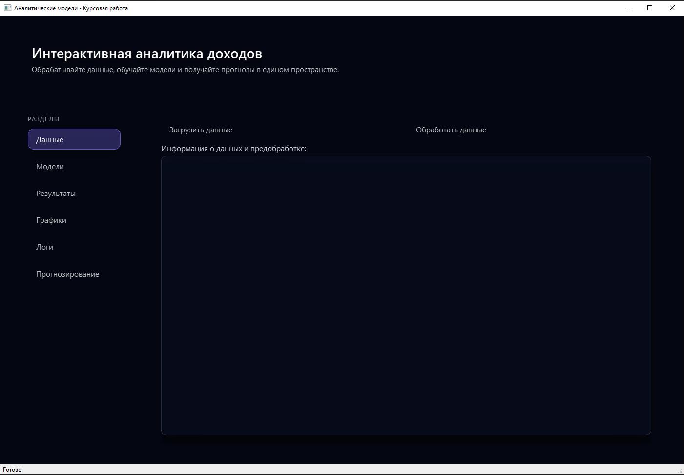
Рисунок 1. Главное окно приложения с современным дизайном
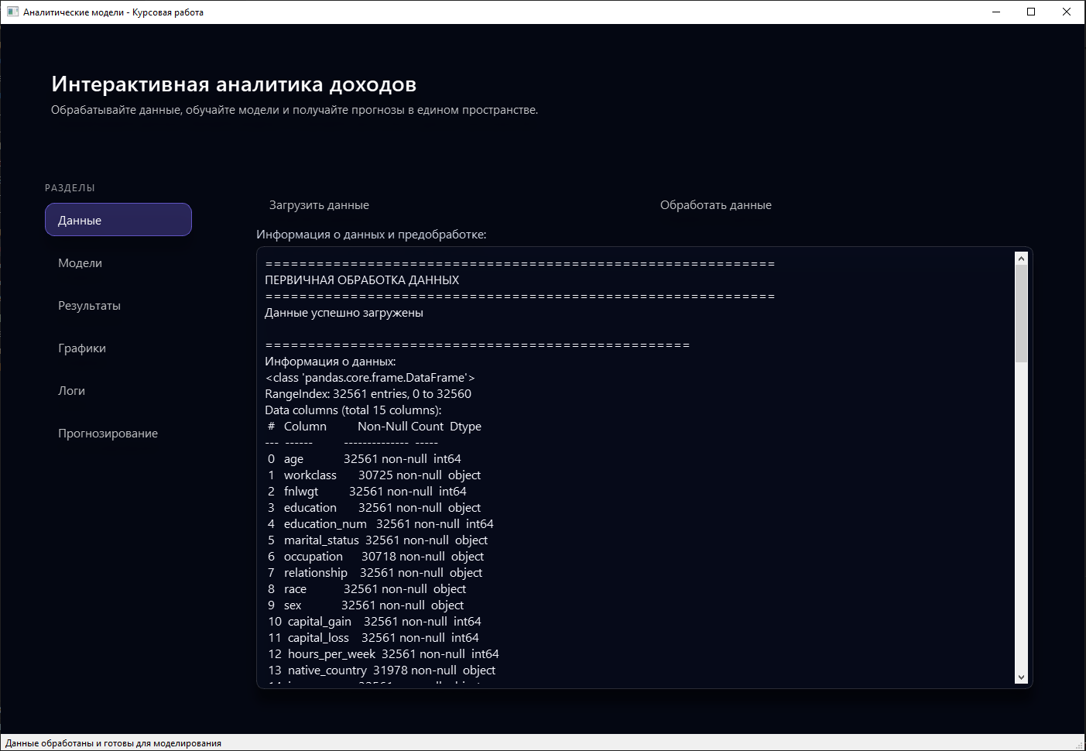
Рисунок 2. Вкладка "Данные" с загруженной информацией
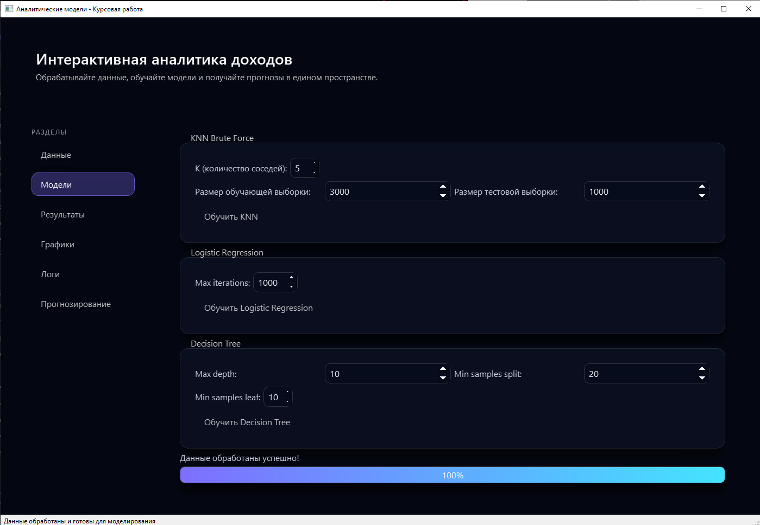
Рисунок 3. Вкладка "Модели" с настройкой параметров
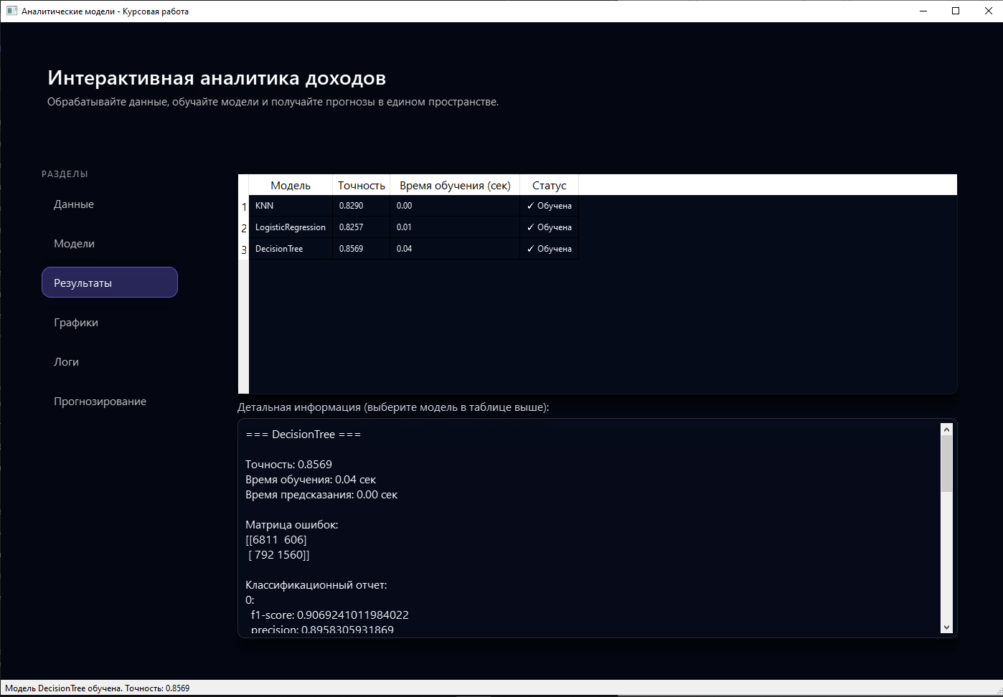
Рисунок 4. Вкладка "Результаты" с таблицей сравнения моделей

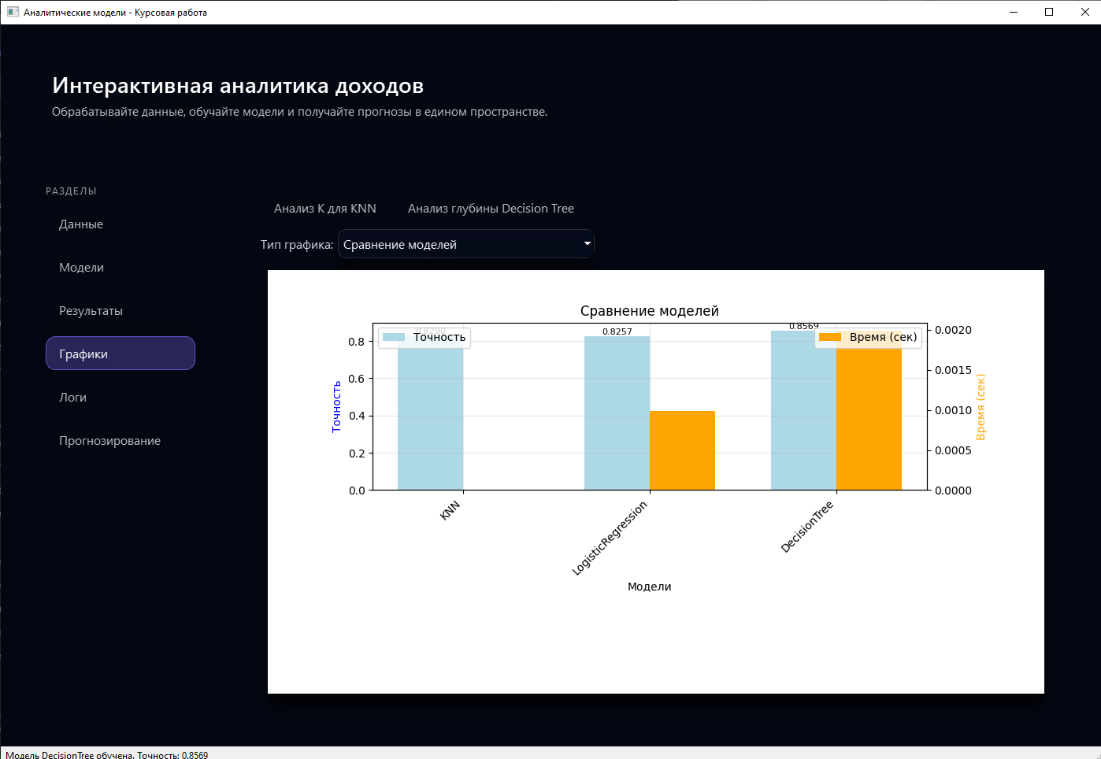
Рисунок 5. Вкладка "Графики" с визуализацией сравнения моделей
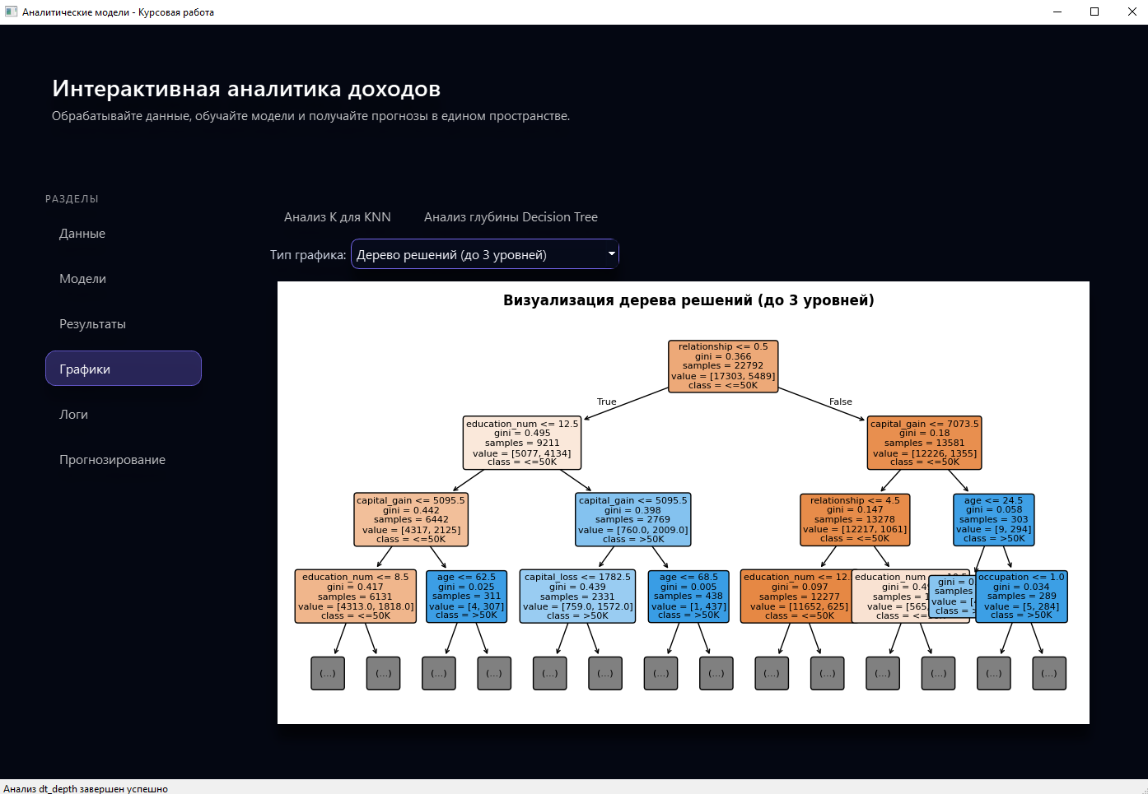
Рисунок 6. Вкладка "Графики" с визуализацией дерева решений

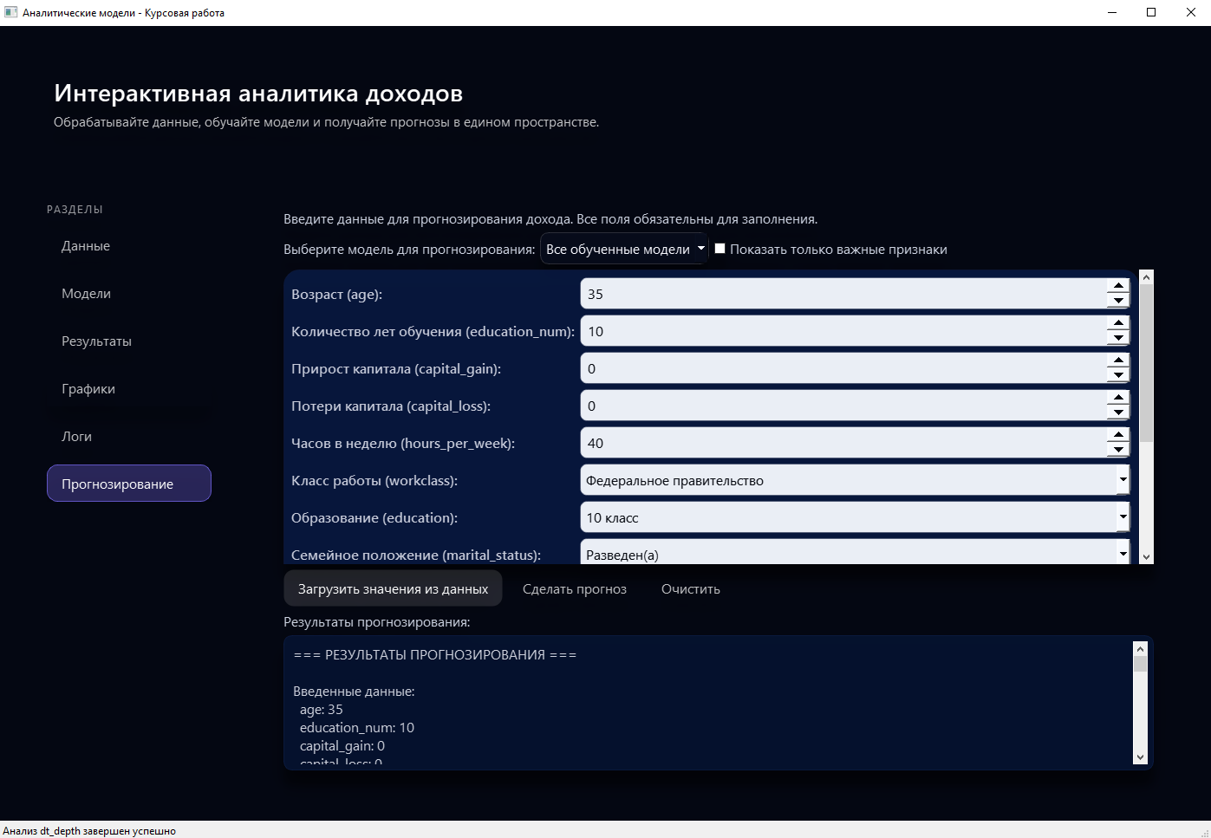
Рисунок 7. Вкладка "Прогнозирование" с формой ввода данных
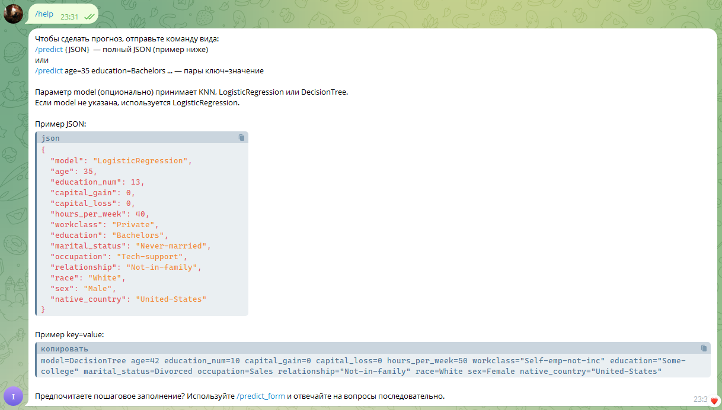
Рисунок 8. Работа Telegram-бота: команда /help

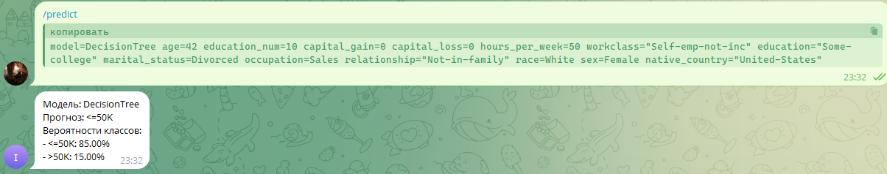
Рисунок 9. Работа Telegram-бота: команда /predict с результатами


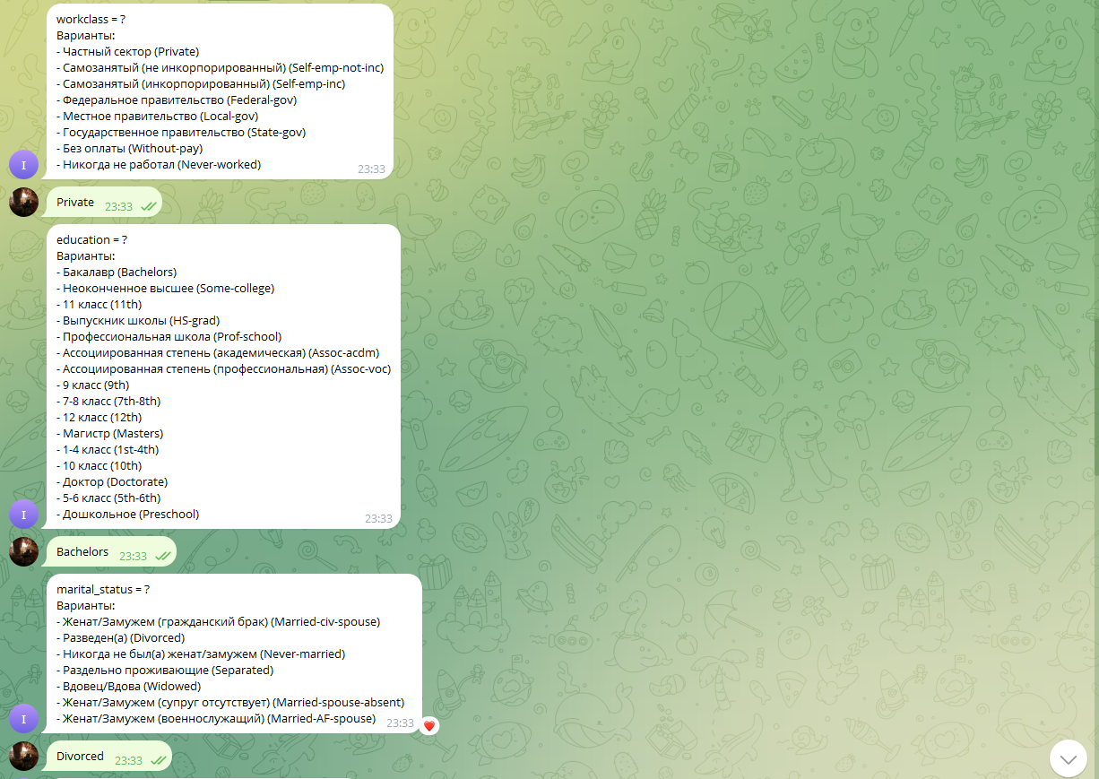
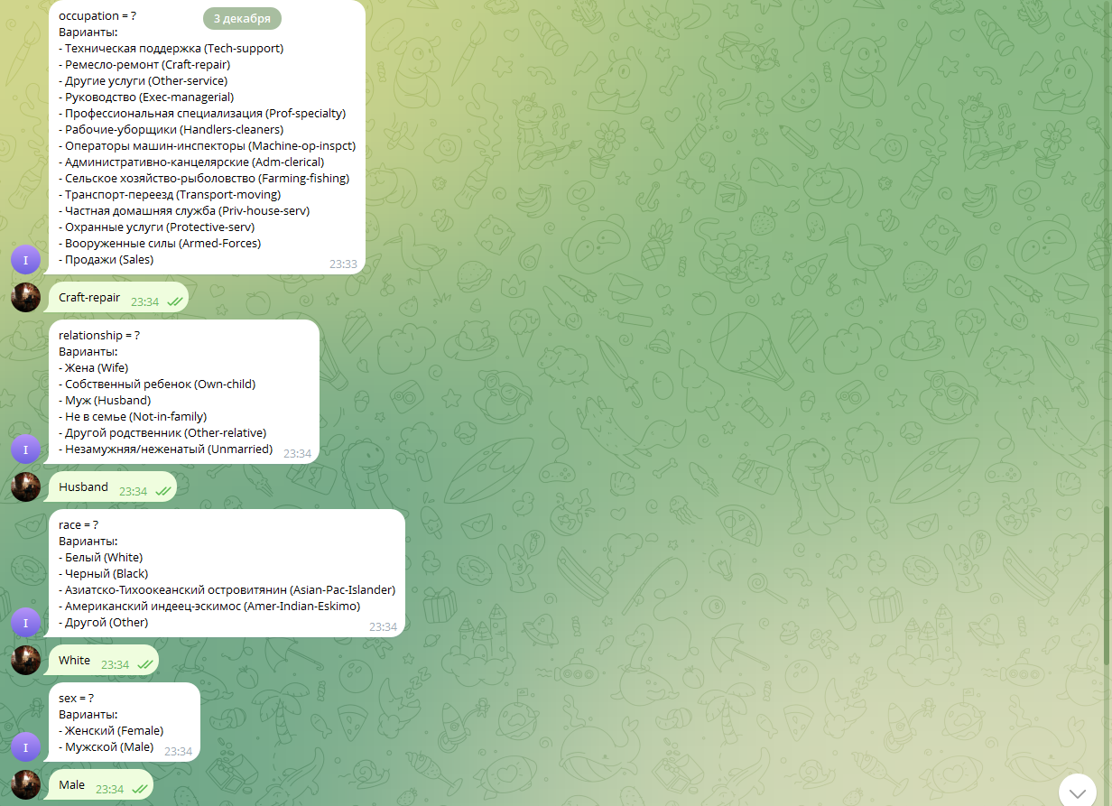
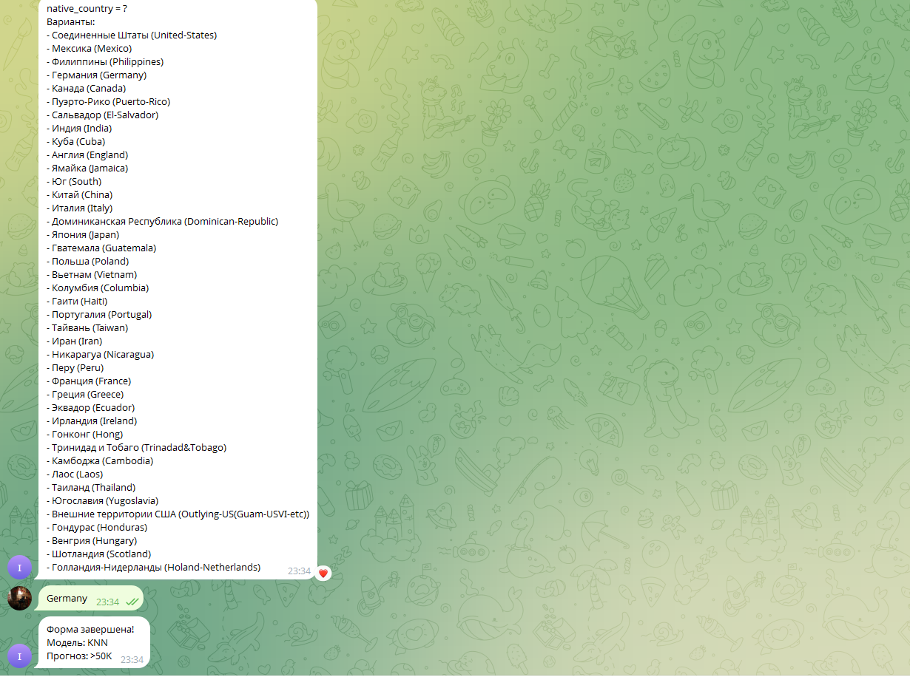
Рисунок 10. Работа Telegram-бота: пошаговая форма /predict_form
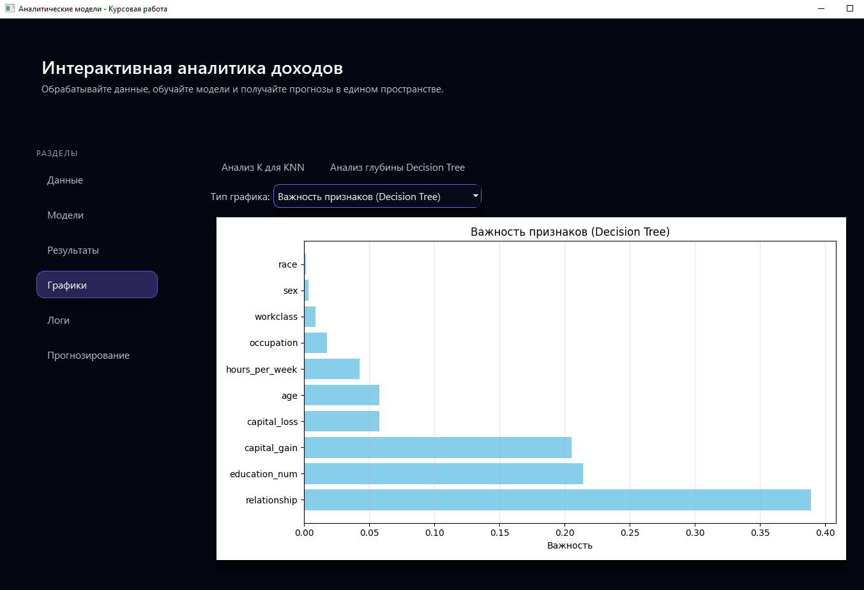
Рисунок 11. Визуализация важности признаков для Decision Tree

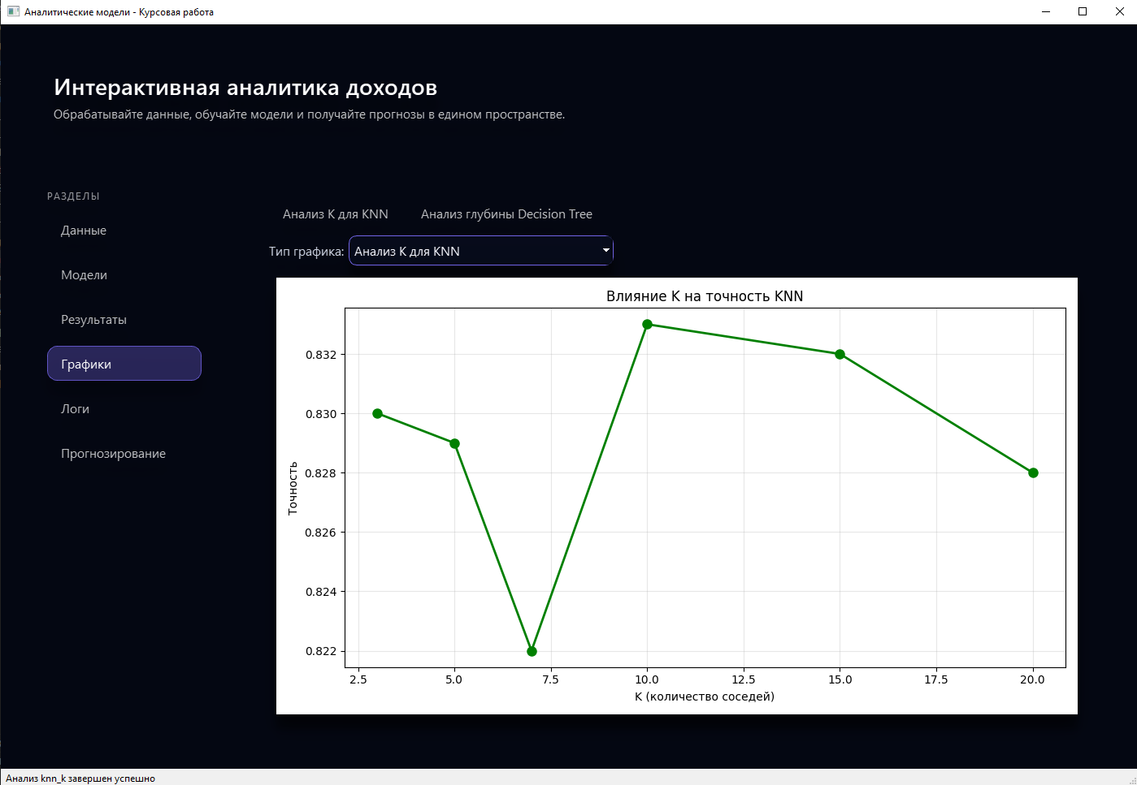
Рисунок 12. Анализ влияния параметра K на точность KNN

